2Пермский национальный исследовательский политехнический университет

Кафедра «Информационные технологии и автоматизированные системы»

Лабораторная работа №2

**Рекурсия**

Выполнил

Студент гр. РИС-24-3б Рунтов Иван Андреевич

Проверил

Доцент кафедры ИТАС Ольга Андреевна Полякова

г. Пермь, 2024

Вариант 25

Необходимо вычислить сумму последовательности при заданном x и количестве членов последовательности.

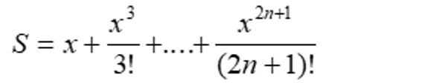

Каждый член последовательности можно записать в виде $\frac{x^{2n+1}}{\left(2n+1\right)!}$. В такой записи 1-й член $x=\frac{x^{2*0+1}}{\left(2*0+1\right)!}$ и 2-й член $\frac{x^{3}}{3!}=\frac{x^{2*1+1}}{\left(2*1+1\right)!}$. Можем заметить, что для вычисления n-ого члена ряда в формуле используется n-1, т.е. для 1-го члена используется 0, для 2-го члена используется 1 и так далее для всех членов.

Блок-схема функции, вычисляющей степень числа.

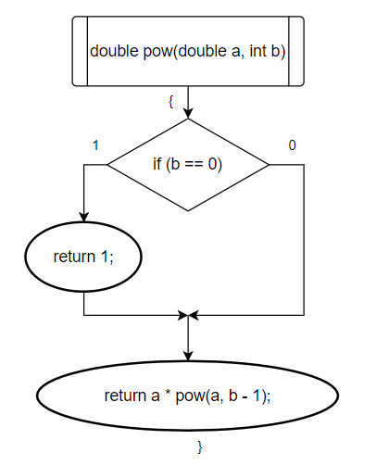

Блок-схема функции, вычисляющей факториал числа.

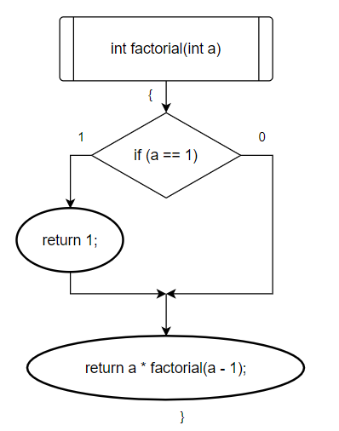

Блок-схема функции, вычисляющей сумму членов последовательности.

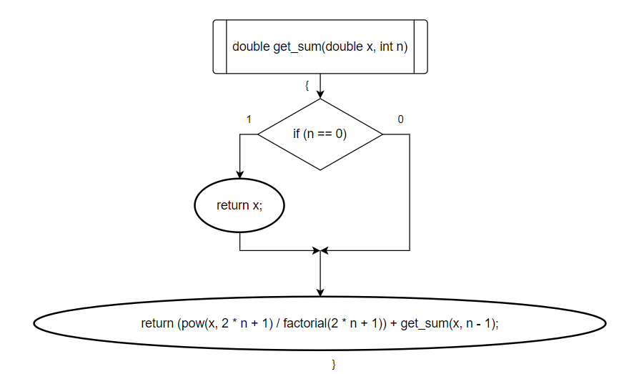

Блок-схема функции main.

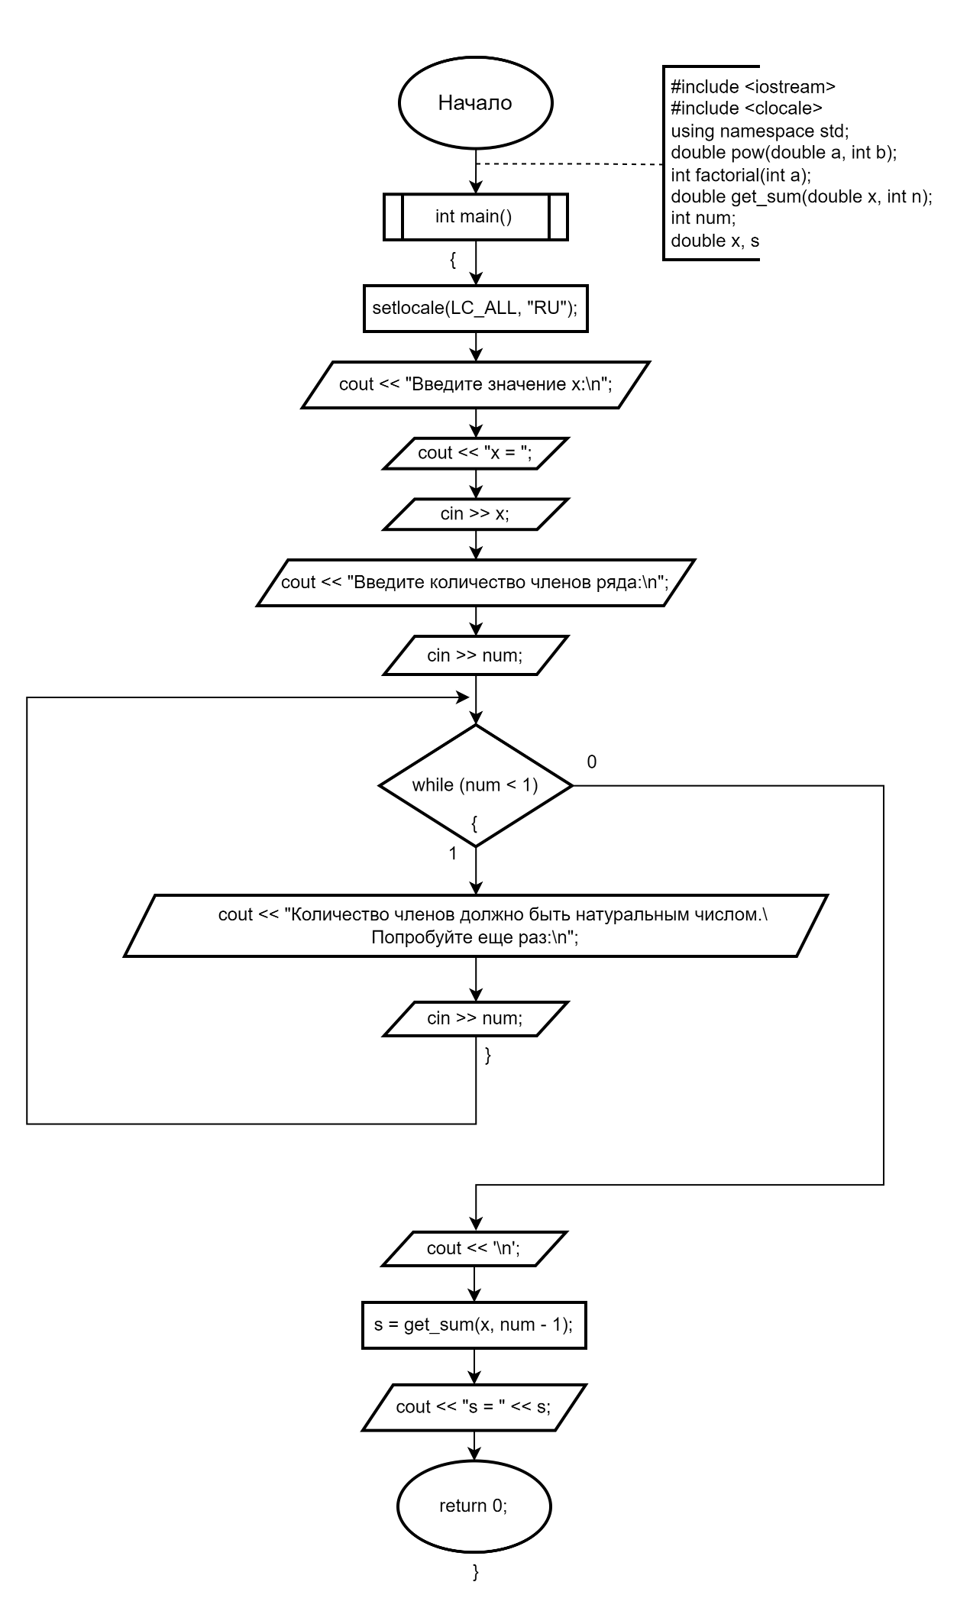

Программная реализация вычисления суммы членов последовательности.

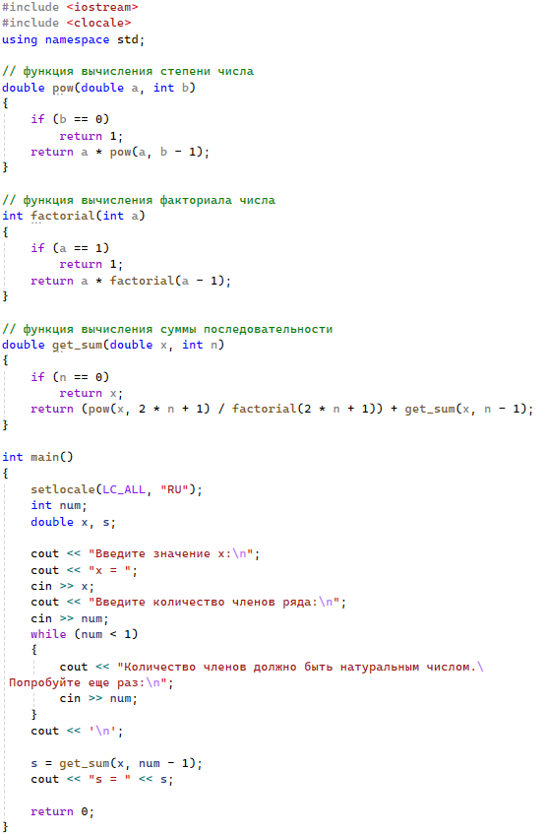

Результат выполнения программы при $x=2$ и количестве членов ряда 3.

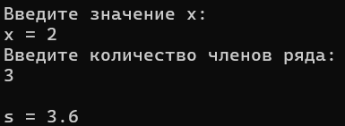

Проверим результат выполнения.

$$2+\frac{2^{3}}{3!}+\frac{2^{5}}{5!}=2+\frac{8}{6}+\frac{32}{120}=3.6$$

Результат выполнения программы при $x=-0.5$ и количестве членов ряда 4.

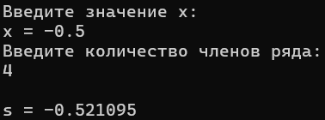

Проверим результат выполнения.

$$-0.5+\frac{{\left(-0.5\right)}^{3}}{3!}+\frac{{\left(-0.5\right)}^{5}}{5!}+\frac{{\left(-0.5\right)}^{7}}{7!}=-0.5-\frac{1}{48}-\frac{1}{3840}-\frac{1}{645120}≈0.521095$$

Вычисления, произведенные программой, соответствуют нашим математическим расчетам.

Ссылка на github: <https://github.com/RuntovIvan/Informatika>